**Bài tập tuần 4**

1.1. Phân tích yêu cầu

1.1.1. Xác định yêu cầu chức năng của hệ thống

- Tìm kiếm tài liệu theo các tiêu chí: loại sách, tên sách, chủ đề, tên tác giả,

năm xuất bản,...

- Xem chi tiết tài liệu : Hiển thị thông tin chi tiết (tựa, tác giả, mô tả, năm, nhà xuất bản, số lượng bản in, link sách điện tử, trạng thái mượn, thể loại, vị trí kệ).

- Người dùng có thể đọc sách điện tử trực tuyến

- Người dùng có thể tải sách điện tử xuống nhưng phải nhập Mã thẻ thư viện

-Độc giả có thể đăng kí mượn sách in ở thư viện

- Quản lý thông tin mượn sách, trả sách trong thư viện của các độc giả.

- Gửi mail tự động đến các độc giả trước hạn trả sách 3 ngày,

thông báo thời hạn trả sách.

- Đặt mua tài liệu trực tuyến: Khi đặt mua, độc giả phải cung cấp các thông tin: tên sách, tác giả, năm xuất bản

- Cập nhật danh mục sách, bao gồm sách trong thư viện và sách điện tử.

- Chấp nhận hoặc từ chối yêu cầu đặt mua.

- Quản lý tài khoản

- Tạo báo cáo/ thống kê

- Quản lý danh mục sách : Thêm / sửa / xóa bản ghi tài liệu (sách in & e-book), cập nhật số lượng, trạng thái.

- Quản lý độc giả

- Bảo mật và phân quyền

1.1.2. Xây dựng bảng thuật ngữ của hệ thống

- Độc giả : Người sử dụng thư viện gồm giảng viên, nhân viên và sinh viên của trường; phải có thẻ thư viện để mượn/tải

- Thủ thư: Nguời quản lý hệ thống thư viện có quyền quản lý mượn trả sách và xử lý yêu cầu mua

- Tài liệu : Bất kỳ mục thông tin trong thư viện (sách in, sách điện tử, báo, tạp chí, luận văn,…)

- Sách điện tử (E-book): Tài liệu ở dạng số có thể đọc trực tuyến hoặc tải xuống

- Mã thẻ thư viện : Mã định danh do thư viện cấp cho độc giả, dùng để mượn/tải

- Đăng ký mượn : Hành động độc giả đăng ký mượn một bản sách in

- Hàng đợi mượn : Danh sách các độc giả đang chờ mượn khi sách hiện không có.

- Ngày trả dự kiến: Ngày mà độc giả phải trả sách đã mượn

- Thông báo qua mail : Email tự động do hệ thống gửi

- Tài khoản người dùng : Tài khoản hệ thống dùng để đặt mua, quản lý yêu cầu

1.1.3. Mô hình hóa yêu cầu chức năng sử dụng use case model

− Xác định các Actor

+ Độc giả

+ Thủ thư

+ Hệ thống

− Xác định các use case và đặt ID cho từng use case

+ U01: Đăng kí tài khoản

+ U02: Đăng nhập / Đăng xuất

+ U03: Tìm kiếm tài liệu

+ U04: Xem chi tiết tài liệu

+ U05: Đọc trực tuyến sách điện tử

+ U06: Tải sách điện tử

+ U07: Đăng ký mượn sách

+ U08: Hủy đăng ký mượn

+ U09: Quản lý mượn/trả

+ U10: Quản lý danh mục sách (thêm/sửa/xóa)

+ U11: Đặt yêu cầu mua

+ U12: Xử lý yêu cầu mua

+ U13: Gửi mail nhắc trả sách tự động

+ U14: Tạo báo cáo & thống kê

+ U15: Quản lý người dùng

− Vẽ Use case model

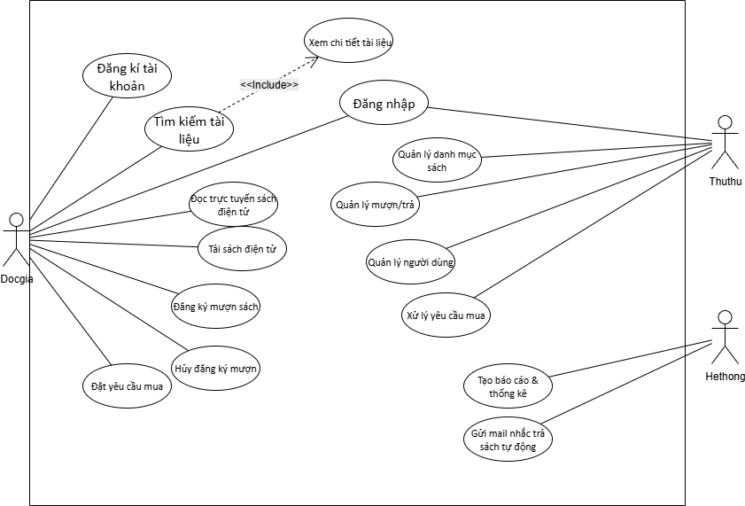

− Đặc tả use case :

|  |  |
| --- | --- |
| **Tên use case:** Đăng ký tài khoản | |
| **Actor:** Độc giả | |
| **Mô tả:** Use case thực hiện việc tạo tài khoản để sử dụng hệ thống | |
| **Tiền điều kiện (Precondition):** chưa có tài khoản | |
| **Hậu điều kiện (Postcondition):** Tài khoản mới được lưu trong hệ thống | |
| **Luồng sự kiện chính (Basic flow)** | |
| **Actor** | **Hệ thống** |
| 1. Người dùng chọn chức năng "Đăng ký tài khoản" | 2. Hệ thống hiển thị form nhập  thông tin **(** họ tên, email, mật khẩu,..) |
| 1. Người dùng nhập đầy đủ thông tin yêu cầu | 4. |
| 1. Người dùng nhấn đăng ký | 1. Hệ thống kiểm tra tính hợp lệ của dữ liệu (email hợp lệ, mật khẩu đủ mạnh, email chưa tồn tại) |
|  | 1. Hệ thống lưu thông tin tài khoản mới vào CSDL |
|  | 6 7. Hệ thống thông báo đăng ký thành công |
| **Luồng sự kiện thay thế (Alternate flow)** | |
| 4.1 Người dùng nhập sai (thiếu email, định dạng không đúng, mật khẩu yếu…) | 4.2 Thông báo lỗi, yêu cầu nhập lại thông tin (quay lại bước 2) |
| 5.1 Người dùng nhập email đã được đăng ký | 5.2 Thông báo "Email đã tồn tại", yêu cầu nhập email khác (quay lại bước 2) |
|  | 6.1 Hiển thị thông báo lỗi hệ thống, yêu cầu thử lại sau |

|  |  |
| --- | --- |
| **Tên use case:** Đăng nhập | |
| **Actor:** Độc giả, thủ thư | |
| **Mô tả:** Use Case cho phép người dùng đăng nhập vào hệ thống bằng tài khoản đã đăng ký | |
| **Tiền điều kiện (Precondition):** Người dùng đã có tài khoản hợp lệ trong hệ thống | |
| **Hậu điều kiện (Postcondition):** Người dùng truy cập được vào hệ thống với quyền phù hợp | |
| **Luồng sự kiện chính (Basic flow)** | |
| **Actor** | **Hệ thống** |
| 1.Chọn chức năng “Đăng nhập” | 2. Hiển thị form đăng nhập (tên đăng nhập/email, mật khẩu) |
| 1. Nhập thông tin đăng nhập (email/tên, mật khẩu) | 4. |
| 4.Nhấn nút “Đăng nhập” | 5. Kiểm tra thông tin đăng nhập trong CSDL |
|  | 6 6. Nếu hợp lệ → xác thực thành công, mở giao diện hệ thống theo vai trò (Độc giả hoặc Thủ thư) |
|  | 1. Hệ thống thông báo đăng nhập thành công |
| **Luồng sự kiện thay thế (Alternate flow)** | |
| 4.1 Người dùng bỏ trống tên đăng nhập /mật khẩu | 4.2 Thông báo lỗi: “Vui lòng nhập đầy đủ thông tin” (quay lại bước 2) |
| * 1. Người dùng nhập mật khẩu sai   5.3 Người dùng nhập email chưa đăng ký | 5.2 Thông báo “Sai mật khẩu, vui lòng nhập lại” (quay lại bước 2)  5.4 Thông báo “Tài khoản không tồn tại” (quay lại bước 2)  5.5 Hiển thị thông báo “Tài khoản của bạn đã bị khóa, vui lòng liên hệ thủ thư” |
|  | 6.1 Hiển thị lỗi kỹ thuật, yêu cầu thử lại sau |

|  |  |
| --- | --- |
| **Tên use case:** Tìm kiếm tài liệu | |
| **Actor:** Độc giả, thủ thư | |
| **Mô tả:** Cho phép tìm nhanh tài liệu theo từ khóa hoặc tiêu chí. | |
| **Tiền điều kiện (Precondition):** Người dùng truy cập được hệ thống. | |
| **Hậu điều kiện (Postcondition):** Hệ thống trả về danh sách kết quả phù hợp | |
| **Luồng sự kiện chính (Basic flow)** | |
| **Actor** | **Hệ thống** |
| 1.Chọn chức năng “Tìm kiếm tài liệu” | 2. Hiển thị form tìm kiếm (tựa sách, tác giả, năm xuất bản, từ khóa) |
| 3.Nhập tiêu chí tìm kiếm | 4. |
| 4.Nhấn nút “Tìm kiếm” | 5. Truy vấn CSDL và hiển thị danh sách kết quả |
| **Luồng sự kiện thay thế (Alternate flow)** | |
|  | 4.1 Thông báo lỗi: “Vui lòng nhập tiêu chí tìm kiếm” |
|  | 5.1 Hiển thị thông báo “Không tìm thấy tài liệu nào phù hợp” |

|  |  |
| --- | --- |
| **Tên use case:** Xem chi tiếttài liệu | |
| **Actor:** Độc giả, thủ thư | |
| **Mô tả:** Hiển thị thông tin chi tiết về tài liệu | |
| **Tiền điều kiện (Precondition):** Người dùng đã tìm kiếm hoặc chọn được một tài liệu trong danh mục | |
| **Hậu điều kiện (Postcondition):** Thông tin chi tiết của tài liệu hiển thị trên màn hình | |
| **Luồng sự kiện chính (Basic flow)** | |
| **Actor** | **Hệ thống** |
| 1.Chọn một tài liệu trong kết quả tìm kiếm | 2. Hiển thị thông tin chi tiết: tên, tác giả, năm XB, tình trạng, mô tả |
| **Luồng sự kiện thay thế (Alternate flow)** | |
|  | 2.1 Hiển thị thông báo “Tài liệu không tồn tại” |

|  |  |
| --- | --- |
| **Tên use case:** Đọc sách trực tuyến | |
| **Actor:** Độc giả | |
| **Mô tả:** Độc giả có thể đọc tài liệu trực tuyến | |
| **Tiền điều kiện (Precondition):** Người dùng đã tìm kiếm hoặc chọn được một tài liệu trong danh mục | |
| **Hậu điều kiện (Postcondition):** Thông tin chi tiết của tài liệu hiển thị trên màn hình | |
| **Luồng sự kiện chính (Basic flow)** | |
| **Actor** | **Hệ thống** |
| 1.Chọn một tài liệu trong kết quả tìm kiếm | 2. Hiển thị thông tin chi tiết: tên, tác giả, năm XB, tình trạng, mô tả |
| **Luồng sự kiện thay thế (Alternate flow)** | |
|  | 2.1 Hiển thị thông báo “Tài liệu không tồn tại” |